

Transport App

M318 ÜK Projekt von Ben Stadelmann



January 12, 2022

Boss Info AG

Inhalt

2 Einleitung 2

2.1 Zweck des Dokuments 2

3 User Stories 3

3.1 #001 Stationen eingeben 3

3.1.1 Mockup 3

3.1.2 Aktivitätendiagramm 3

3.2 #002 Vorschlagsdropdown 4

3.3 #003 Autocomplete 4

3.3.1 Mockup 4

3.4 #004 Abfartstafel 5

3.4.1 Mockup 5

3.5 #005 Zeitabschnitte 5

3.6 #006 Map der Stationen 6

3.7 #007 Map mit dem Aktuellen Standort 6

3.8 #008 E-Mail-anbindung 6

3.9 #009 Ankunftszeit 6

4 Teilweise umgesetzte Funktionen 7

5 Testing 7

5.1 Testplan 7

5.2 Testprotokol 9

5.2.1 Test 1 9

5.2.2 Test 2 11

5.2.3 Test 3 13

6 Installtionsanleitung 14

# Einleitung

Dies ist meine Dokumentation des Transport-App-Projekt aus dem Überbetrieblichen Kurs mit dem Modul 318: Analysieren und objektbasiert programmieren.

Bei dem Projekt ging es darum, dass Hans Kunde für seine Aussendienstmitarbeiter

eine Desktop-App wünscht welche ihnen die möglichen ÖV-Verbindungen und andere Infos zur Navigation anzeigt, damit die Aussendienstmitarbeiter ihren Weg gut finden können. Den wegen vorgefallener Industriespionage dürfen die besagten Aussendienstmitarbeiter weder mit dem Auto zum Kunden noch dürfen sie ein Smartphone dabeihaben. Das Einzige was sie mittnehmen

dürfen ist ein Tablet, welches kein Internetbrowser installiert hat.

## Zweck des Dokuments

Dieses Dokument soll zeigen was ich mir bei dem Projekt vorgenommen habe, wie ich

die Umsetztung geplannt habe, wie weit ich gekommen bin & was für Gedanken ich mir bei

diesem Projekt gemacht habe.

# User Stories

## #001 Stationen eingeben

**Umgesetzt**

priorität 1

Ich als User User will ÖV Verbindungen zwischen Start- und Endstationen suchen, um schnell ohne Handy zum Kunden zu kommen.

1. mindestens 4 Verbindungen müssen angegeben werden.
2. die Verbindungen müssen zum Ziel führen.
3. die Verbindungen sollten so nahe sein wie möglich sein

### Mockup

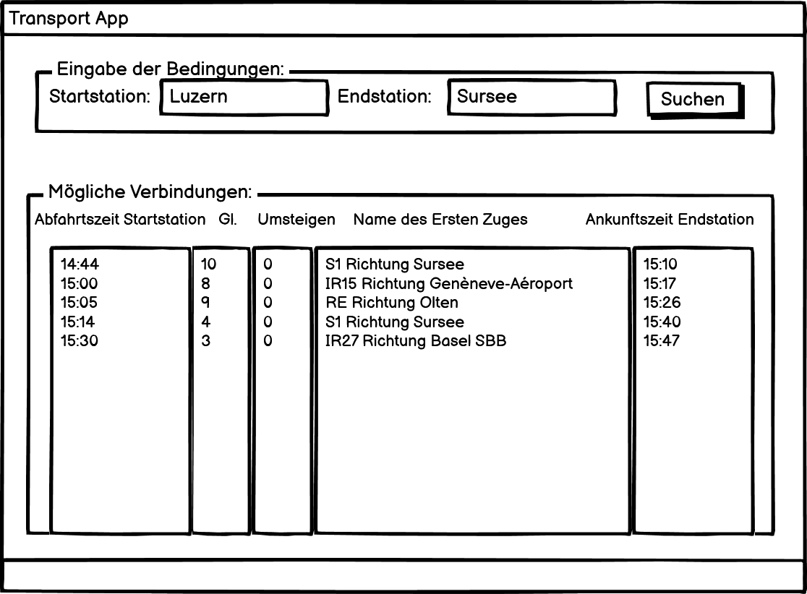

Hier sieht man wie das Programm

aussehen soll, wenn man nach

einer verbindung gesucht hat.

### Aktivitätendiagramm

Bei dem Bild sieht man wie diese User Story gemacht werden kann.

## #002 Vorschlagsdropdown

**Umgesetzt**

priorität 2

Ich als User will das bei Teileingaben, vorschläge für mögliche Stationen gegeben werden, um nicht den ganzen Namen kennen zu müssen.

1. Es sollte ab dem ersten Buchstaben möglichkeiten anzeigen.
2. Die möglichkeiten sollten Alphabetisch geordnet sein.

## #003 Autocomplete

**Umgesetzt**

priorität 1

Ich als User will das bei der Suchfunktion eine autocomplete funktion integriert wird, damit bei falscheingaben immer noch die richtige Station angezeigt werden kann.

1. Bei einem nicht existenten wert wird der nächstmögliche angezeigt.

### Mockup



Wenn man «Luzer» eingibt und dann aus dem Feld sich entfernt wird dies mit «Luzern» ersetzt.

## #004 Abfartstafel

**Umgesetzt**

priorität 1

Ich als User möchte eine Abfahrtstafel um alle verbindungen einer station sehen zu können.

1. Es sollte eine Tabelle sein
2. mindestens 4 Verbindungen müssen angegeben werden.
3. Es sollte die Abfarts- & Ankunftszeit angezeigt werden.
4. Es sollte angezeigt werden wie viel man umsteigen muss.
5. Es sollte nur bis zur nächsten Endstation gehen

### Mockup

Wenn man nur die Startstation angibt erscheinen alle Züge & Busse die da von Wegfahren.

## #005 Zeitabschnitte

**Umgesetzt**

priorität 2

Ich als User möchte die Zeitabschnitte einstellen können um auch zukünftige abfahrten zu sehen.

1. man sollte einen Zeitbereich eingeben können
2. die Ergebnisse sollten darauf gefiltert sein.

## #006 Map der Stationen

*nicht Umgesetzt*

priorität 3

Ich als User möchte eine Map funktion um zwischen den Stationen Navigieren zu können.

1. Es sollte eine Karte existieren.
2. man sollte eine Markierung haben für die Stationen.

## #007 Map mit dem Aktuellen Standort

*nicht Umgesetzt*

priorität 3

Ich als User will das ihm die nächste station immer angezeigt, damit man immer die nächste station finden kann.

1. man sollte eine Markierung haben für den aktuellen standort.
2. Die nächste station sollte hervorgehoben werden.

## #008 E-Mail-anbindung

nicht Umgesetzt

priorität 3

Ich als User will Verbindungen per Mail verschicken können, um eine Verbindung anderen Leuten zu geben.

1. Ich sollte durch einen Knopf auf ein neues Forms weitergeleitet werden.
2. Von dem neuem Forms kann ich dann die Verbindungen auswählen.
3. Durch einen Knopf werde ich dannnach zu Outlook(Neues Mail Fenster) weitergeleitet wo die verbindungen schon angefügt sind.

## #009 Ankunftszeit

**Umgesetzt**

priorität 3

Ich als User möchte einen Button womit ich festlegen kann ob die gegebene Zeit sich auf die Ankunft bezieht, um zu erfahren wann ich abfahren muss um pünktlich beim Kunden zu sein.

1. Wenn ich die Checkbox aktiviert habe kommen nur die Verbindungen mit denen ich noch pünkltich beim Kunden bin.

# Teilweise umgesetzte Funktionen

Ich habe die User Stories die ich gemacht habe vollständig gemacht das einzige was ich hier erwähnen könnte das ich mir bei der Planung nicht angeschaut habe wie Daten aufgebaut sind und was für Daten ich habe dadurch habe ich viele Daten die ich anzeigen wollte nicht anzeigen können.

# Testing

## Testplan

Vorbedingungen:

* Software ist installiert & gestartet
* Funktionierende Internetverbindung

|  |  |  |  |  |
| --- | --- | --- | --- | --- |
| Schritt | Aktivität | Erwartetes Resultat | Abw. Resultat | Erfüllt |
| 1 | Gebe als Startstation «Sursee» an | Nichts passiert |  |  |
| 2 | Drücke auf «Suchen» | Die nächsten Verbindungen von Sursee werden angezeigt ohne Gl. und Ankuftszeit |  |  |
| 3 | Gebe als Endstation «Luzern» | Nichts passiert |  |  |
| 4 | Drücke auf «Suchen» | Die nächsten vier Verbindungen von Sursee nach Luzern werden angezeigt mit jeder Spalte abgefühlt |  |  |
| 5 | Drücke auf das Dropdown von der Startstation und wähle «Sursee, Holzacherstrasse» | Dies wird im Startstationsfeld abgefühlt |  |  |
| 6 | Drücke auf «Suchen» | Die nächsten vier Verbindungen von Sursee, Holzacherstrasse nach Luzern werden angezeigt mit jeder Spalte abgefühlt |  |  |
| 7 | Drücke auf das Dropdown von der Endstation und wähle «Luzern, Luzernerhof» | Dies wird im Endstationsfeld abgefühlt |  |  |
| 8 | Drücke auf «Suchen» | Die nächsten vier Verbindungen von Sursee, Holzacherstrasse nach Luzern, Luzernerhof werden angezeigt mit jeder Spalte abgefühlt |  |  |
| 9 | Lösche den Wert im Startstationsfeld | Nichts passiert |  |  |
| 10 | Drücke auf «Suchen» | Eine Messagebox erscheint «Geben sie eine Startstation an!!» |  |  |
| 11 | Lösche den Wert im Endstationsfeld | Nichts passiert |  |  |
| 12 | Drücke auf «Suchen» | Eine Messagebox erscheint «Geben sie eine Startstation an!!» |  |  |
| 13 | Gib «Surse» im Startstationsfeld an | Es wird durch Sursee ersetzt |  |  |
| 14 | Drücke auf «Suchen» | Die nächsten Verbindungen von Sursee werden angezeigt ohne Gl. und Ankuftszeit |  |  |
| 15 | Gib «Luzer» im Endstationsfeld an | Es wird durch Luzern ersetzt |  |  |
| 16 | Drücke auf «Suchen» | Die nächsten vier Verbindungen von Sursee nach Luzern werden angezeigt mit jeder Spalte abgefühlt |  |  |
| 17 | Gib «12.01.22 16:30» im Zeitfenster an | Nichts passiert |  |  |
| 18 | Drücke auf «Suchen» | Die nächsten vier Verbindungen, ab 16:30, von Sursee nach Luzern werden angezeigt mit jeder Spalte abgefühlt |  |  |
| 19 | Setzte das Häcken bei «Ankunftszeit» | Nichts passiert |  |  |
| 20 | Drücke auf «Suchen» | Die letzten vier Verbindungen, die vor 16:30 ankommen, von Sursee nach Luzern werden angezeigt mit jeder Spalte abgefühlt |  |  |

## Testprotokol

### Test 1

Getested am 12.01.2022 09.30-10.00 (Commit: 4f37d63)

Vorbedingungen:

* Software ist installiert & gestartet
* Funktionierende Internetverbindung

|  |  |  |  |  |
| --- | --- | --- | --- | --- |
| Schritt | Aktivität | Erwartetes Resultat | Abw. Resultat | Erfüllt |
| 1 | Gebe als Startstation «Sursee» an | Nichts passiert |  | Ja |
| 2 | Drücke auf «Suchen» | Die nächsten Verbindungen von Sursee werden angezeigt ohne Gl. und Ankuftszeit |  | Ja |
| 3 | Gebe als Endstation «Luzern» | Nichts passiert |  | Ja |
| 4 | Drücke auf «Suchen» | Die nächsten vier Verbindungen von Sursee nach Luzern werden angezeigt mit jeder Spalte abgefühlt |  | Ja |
| 5 | Drücke auf das Dropdown von der Startstation und wähle «Sursee, Holzacherstrasse» | Dies wird im Startstationsfeld abgefühlt |  | Ja |
| 6 | Drücke auf «Suchen» | Die nächsten vier Verbindungen von Sursee, Holzacherstrasse nach Luzern werden angezeigt mit jeder Spalte abgefühlt |  | Ja |
| 7 | Drücke auf das Dropdown von der Endstation und wähle «Luzern, Luzernerhof» | Dies wird im Endstationsfeld abgefühlt |  | Ja |
| 8 | Drücke auf «Suchen» | Die nächsten vier Verbindungen von Sursee, Holzacherstrasse nach Luzern, Luzernerhof werden angezeigt mit jeder Spalte abgefühlt |  | Ja |
| 9 | Lösche den Wert im Startstationsfeld | Nichts passiert |  | Ja |
| 10 | Drücke auf «Suchen» | Eine Messagebox erscheint «Geben sie eine Startstation an!!» |  | Ja |
| 11 | Lösche den Wert im Endstationsfeld | Nichts passiert |  | Ja |
| 12 | Drücke auf «Suchen» | Eine Messagebox erscheint «Geben sie eine Startstation an!!» |  | Ja |
| 13 | Gib «Surse» im Startstationsfeld an | Es wird durch Sursee ersetzt | Es wird nicht ersetzt | Nein |
| 14 | Gib «Luzer» im Endstationsfeld an | Es wird durch Luzern ersetzt | Es wird nicht ersetzt | Nein |

### Test 2

Getested am 12.01.2022 10.40-10.45 (Commit: 1765f06)

Vorbedingungen:

* Software ist installiert & gestartet
* Funktionierende Internetverbindung

|  |  |  |  |  |
| --- | --- | --- | --- | --- |
| Schritt | Aktivität | Erwartetes Resultat | Abw. Resultat | Erfüllt |
| 1 | Gebe als Startstation «Sursee» an | Nichts passiert |  | Ja |
| 2 | Drücke auf «Suchen» | Die nächsten Verbindungen von Sursee werden angezeigt ohne Gl. und Ankuftszeit |  | Ja |
| 3 | Gebe als Endstation «Luzern» | Nichts passiert |  | Ja |
| 4 | Drücke auf «Suchen» | Die nächsten vier Verbindungen von Sursee nach Luzern werden angezeigt mit jeder Spalte abgefühlt |  | Ja |
| 5 | Drücke auf das Dropdown von der Startstation und wähle «Sursee, Holzacherstrasse» | Dies wird im Startstationsfeld abgefühlt |  | Ja |
| 6 | Drücke auf «Suchen» | Die nächsten vier Verbindungen von Sursee, Holzacherstrasse nach Luzern werden angezeigt mit jeder Spalte abgefühlt |  | Ja |
| 7 | Drücke auf das Dropdown von der Endstation und wähle «Luzern, Luzernerhof» | Dies wird im Endstationsfeld abgefühlt |  | Ja |
| 8 | Drücke auf «Suchen» | Die nächsten vier Verbindungen von Sursee, Holzacherstrasse nach Luzern, Luzernerhof werden angezeigt mit jeder Spalte abgefühlt |  | Ja |
| 9 | Lösche den Wert im Startstationsfeld | Nichts passiert |  | Ja |
| 10 | Drücke auf «Suchen» | Eine Messagebox erscheint «Geben sie eine Startstation an!!» |  | Ja |
| 11 | Lösche den Wert im Endstationsfeld | Nichts passiert |  | Ja |
| 12 | Drücke auf «Suchen» | Eine Messagebox erscheint «Geben sie eine Startstation an!!» |  | Ja |
| 13 | Gib «Surse» im Startstationsfeld an | Es wird durch Sursee ersetzt |  | Ja |
| 14 | Drücke auf «Suchen» | Die nächsten Verbindungen von Sursee werden angezeigt ohne Gl. und Ankuftszeit |  | Ja |
| 15 | Gib «Luzer» im Endstationsfeld an | Es wird durch Luzern ersetzt |  | Ja |
| 16 | Drücke auf «Suchen» | Die nächsten vier Verbindungen von Sursee nach Luzern werden angezeigt mit jeder Spalte abgefühlt |  | Ja |

### Test 3

Getested am 12.01.2022 14.40-14.45 (Commit: e8376e5)

Vorbedingungen:

* Software ist installiert & gestartet
* Funktionierende Internetverbindung

|  |  |  |  |  |
| --- | --- | --- | --- | --- |
| Schritt | Aktivität | Erwartetes Resultat | Abw. Resultat | Erfüllt |
| 1 | Gebe als Startstation «Sursee» an | Nichts passiert |  | Ja |
| 2 | Drücke auf «Suchen» | Die nächsten Verbindungen von Sursee werden angezeigt ohne Gl. und Ankuftszeit |  | Ja |
| 3 | Gebe als Endstation «Luzern» | Nichts passiert |  | Ja |
| 4 | Drücke auf «Suchen» | Die nächsten vier Verbindungen von Sursee nach Luzern werden angezeigt mit jeder Spalte abgefühlt |  | Ja |
| 5 | Drücke auf das Dropdown von der Startstation und wähle «Sursee, Holzacherstrasse» | Dies wird im Startstationsfeld abgefühlt |  | Ja |
| 6 | Drücke auf «Suchen» | Die nächsten vier Verbindungen von Sursee, Holzacherstrasse nach Luzern werden angezeigt mit jeder Spalte abgefühlt |  | Ja |
| 7 | Drücke auf das Dropdown von der Endstation und wähle «Luzern, Luzernerhof» | Dies wird im Endstationsfeld abgefühlt |  | Ja |
| 8 | Drücke auf «Suchen» | Die nächsten vier Verbindungen von Sursee, Holzacherstrasse nach Luzern, Luzernerhof werden angezeigt mit jeder Spalte abgefühlt |  | Ja |
| 9 | Lösche den Wert im Startstationsfeld | Nichts passiert |  | Ja |
| 10 | Drücke auf «Suchen» | Eine Messagebox erscheint «Geben sie eine Startstation an!!» |  | Ja |
| 11 | Lösche den Wert im Endstationsfeld | Nichts passiert |  | Ja |
| 12 | Drücke auf «Suchen» | Eine Messagebox erscheint «Geben sie eine Startstation an!!» |  | Ja |
| 13 | Gib «Surse» im Startstationsfeld an | Es wird durch Sursee ersetzt |  | Ja |
| 14 | Drücke auf «Suchen» | Die nächsten Verbindungen von Sursee werden angezeigt ohne Gl. und Ankuftszeit |  | Ja |
| 15 | Gib «Luzer» im Endstationsfeld an | Es wird durch Luzern ersetzt |  | Ja |
| 16 | Drücke auf «Suchen» | Die nächsten vier Verbindungen von Sursee nach Luzern werden angezeigt mit jeder Spalte abgefühlt |  | Ja |
| 17 | Gib «12.01.22 16:30» im Zeitfenster an | Nichts passiert |  | Ja |
| 18 | Drücke auf «Suchen» | Die nächsten vier Verbindungen, ab 16:30, von Sursee nach Luzern werden angezeigt mit jeder Spalte abgefühlt |  | Ja |
| 19 | Setzte das Häcken bei «Ankunftszeit» | Nichts passiert |  | Ja |
| 20 | Drücke auf «Suchen» | Die letzten vier Verbindungen, die vor 16:30 ankommen, von Sursee nach Luzern werden angezeigt mit jeder Spalte abgefühlt |  | Ja |

# Installtionsanleitung

Bei <https://github.com/BenStadelmann/modul-318-student/releases/tag/M318Final> kann man sich den gezipten Orden hinuterladen und entzipen.

Danach kann man mit der .exe Datei das Programm starten.